
Informe Técnico IGC
DISOS – 22460 – Candidato B

INFORME TÉCNICO AUDITABLE DEL MODELO IGC
Este informe presenta el análisis completo de los candidatos evaluados para la vacante DISOS mediante el modelo IGC. El motor de auditoría y trazabilidad permite justificar cada valoración, garantizando coherencia, transparencia y explicabilidad.
El modelo IGC aplicado a la vacante DISOS ha permitido evaluar de forma objetiva, auditable y trazable la idoneidad de los candidatos, integrando variables estructurales, técnicas, competenciales, de proyección y de coherencia evaluativa.
El análisis confirma que:
- El modelo discrimina correctamente entre perfiles técnicamente alineados y perfiles operativos o logísticos no óptimos para la vacante.
- El factor IIT (idoneidad técnica) y el Fesp (alineación con la vacante) son determinantes en puestos de naturaleza tecnológica.
- El motor de auditoría y trazabilidad refuerza la fiabilidad del sistema al validar las justificaciones y detectar patrones lingüísticos que pueden distorsionar la evaluación (atenuadores, negadores, limitadores y eufemismos).

Resultado del ranking
- Candidato A (94,1) → Perfil óptimo
- Candidato C (86,6) → Perfil altamente alineado
- Candidato D (62,1) → Perfil válido, pero no especializado
- Candidato B (54,7) → Perfil no alineado con la vacante

Conclusión clave
El modelo IGC permite identificar con precisión el candidato óptimo para una vacante específica, garantizando decisiones meritocráticas basadas en evidencia objetiva, coherencia semántica y alineación funcional con el puesto.

1. Metodología del modelo
El modelo IGC integra los siguientes factores: CAE, IIT, FAN, Fproy, Fsin y Fesp. Cada uno de ellos se calcula mediante reglas estructuradas y validación semántica.

2. Motor de auditoría y trazabilidad
El sistema analiza las justificaciones textuales identificando:
- Términos clave (keywords)
- Atenuadores (ej. 'correcto', 'adecuado')
- Negadores (ej. 'no', 'carece de')
- Limitadores (ej. 'requiere', 'con apoyo')
- Expresiones eufemísticas (ej. 'podría adaptarse')
Estos elementos afectan directamente a la validez de cada valoración.

Resumen

Perfil y evaluación global
Este candidato ha sido evaluado considerando su encaje estructural, idoneidad técnica, desempeño, potencial y sintonía.

INFORME TECNICO AUDITABLE DEL MODELO IGC
Vacante 22460 - DISOS - Dirección de Sistemas

Este informe consolida la explicación auditable de los resultados obtenidos para los cuatro candidatos del caso práctico, integrando técnicas de XAI (IA explicable), desglose de factores, y auditoria semántica de las justificaciones empleadas en las encuestas de competencias.

Alcance: puesto de referencia, resultados por factor (CAE, IIT, FAN, Fproy, Fsin, Fesp, IGCbase, IGCfinal), trazabilidad de justificaciones y explicación del efecto de atenuadores, negadores, limitadores y términos eufemísticos.

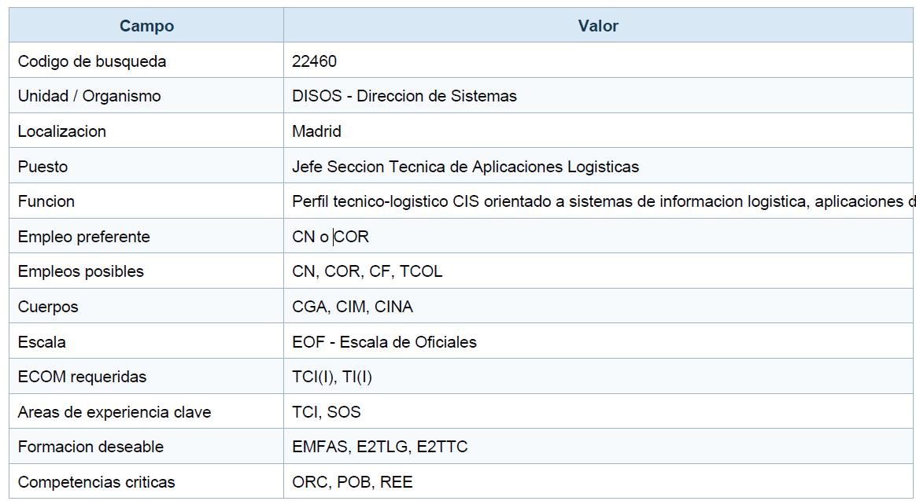

Auditoría completa de la encuesta

Hoja | Perfil resumido
Candidato A | Senior CIS / muy alineado con DISOS
Candidato_B | Mando operativo / menos alineado técnicamente
Candidato_C | Tecnología logística / mejor encaje funcional
Candidato_D | Logística estratégica / alineación media
Cada registro anterior incluye su justificación y permite la trazabilidad completa de la evaluación.

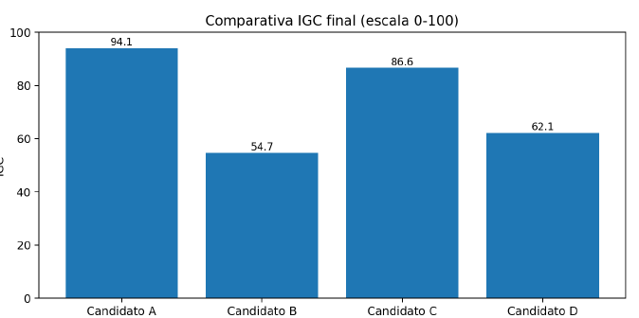
Nota metodológica: El presente informe reconstruye la trazabilidad auditable a partir del modelo IGC definido, de la vacante del caso práctico, de las valoraciones consolidadas por factor y de la estructura de encuestas desarrollada durante el ejercicio. Cuando se disponga del texto literal definitivo de cada respuesta, el motor semántico puede recalcular automáticamente las evidencias y los coeficientes asociados

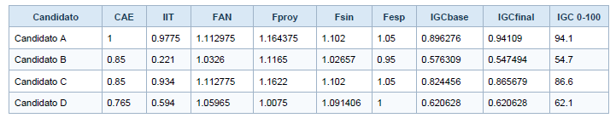

Lectura global: los candidatos A y C son los perfiles de mayor idoneidad para la vacante DISOS. El candidato A destaca por máximo encaje estructural y especialización CIS. El candidato C exhibe una alineación funcional muy alta con ligera penalización estructural por empleo. El candidato D presenta un encaje intermedio, más logística que tecnológico. El candidato B muestra alto potencial de mando, pero baja proximidad al centro técnico de la vacante.

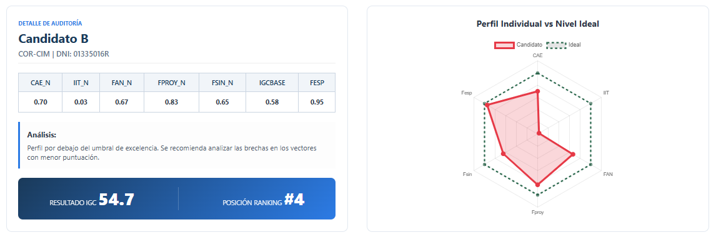

INFORME INDIVIDUAL – CANDIDATO B

1. PERFIL GENERAL
Perfil: Coronel (CIM) – Mando operativo

Resultado
- IGCfinal: 54.7
- Posición: 4º

2. PERFIL SINTÉTICO (XAI)

Factor | Valor | Interpretación
CAE | 0.850 | Buen encaje estructural
IIT | 0.221 | Muy baja idoneidad técnica (factor crítico)
FAN | 1.0326 | Buen desempeño operativo
Fproy | 1.1165 | Alto potencial en mando
Fsin | 1.0266 | Coherencia moderada
Fesp | 0.95 | Desalineación con DISOS
Interpretación: perfil de mando no técnico

3. MAPA DE EXPLICACIÓN LOCAL

Resultado: 54.7

Factores críticos
- IIT bajo
- Fesp negativo

Marcadores lingüísticos

Tipo | Conteo | Impacto
Atenuadores | 3 | Reduce intensidad
Negadores | 1 | Penalización directa
Limitadores | 3 | Evidencian brecha
Eufemismos | 2 | Suavizan debilidad
Lenguaje inflado en técnica

4. AUDITORÍA – SECCIÓN 1
- Liderazgo: excepcional
- Técnica: requiere desarrollo
- Negador clave: “no acredita”
Penalización directa en FAN

5. AUDITORÍA – SECCIÓN 2
- Proyección alta en mando
- Desalineación explícita con DISOS
Fproy alto, pero no relevante para la vacante

6. AUDITORÍA – SECCIÓN 3
- Autopercepción elevada
- Expectativas operativas
- Uso de eufemismo: “podría adaptarse”
Fsin moderado

7. CONCLUSIÓN
- Excelente mando
- Baja capacidad técnica
No APTO para DISOS

